NAGRADA KRISTINE BRENK
Nagrado Kristine Brenkove je letos prejela Maja Kastelic za avtorsko slikanico Deček in hiša. Za nagrado so bile nominirane še slikanica Andrej Nespanec, Barbare Simoniti in Petra Škerla, pesniška slikanica Kraca Lile Prap, in slikanica ukrajinske ljudske pravljice Rokavička z ilustracijami Hane Stupice. Poleg teh je bila nominirana še zbirka Domače naloge. Nastala je v sodelovanju Petra Svetine in Damijana Stepančiča. Njuno delo so nagradili s priznanjem za inovativnost, imenovanim nove poti, ki ga podeljujejo od lani.
Dostopno na spletnem naslovu:
https://www.rtvslo.si/kultura/knjige/maji-kastelic-nagrada-kristine-brenkove-za-slikanico-decek-in-hisa/376941

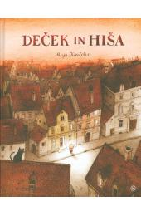
Dostopno na spletni strani: http://www.bukla.si/?action=books&book_id=23620

